EL PROBLEMA DEL TURISTA EN MANHATTAN
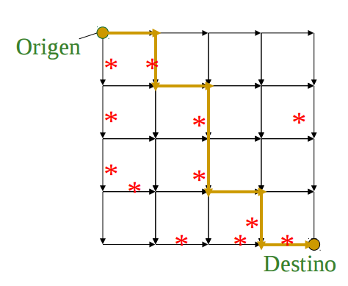
Se trata de encontrar un camino (desde un origen a un destino) tal que caminando solo hacia el sur y hacia el este, nos permita visitar el mayor número lugares turísticos (*) en el mapa de Manhattan.

Este problema no cumple el Principio de Optimalidad de Bellman, pero al ser n-etápico podemos enfocarlo como un problema de programación dinámica.

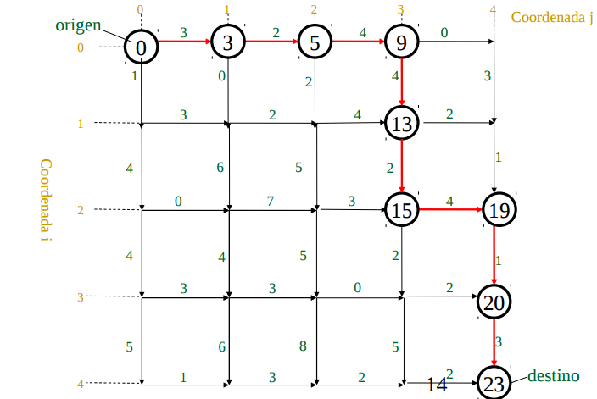

El problema que se nos plantea se puede resolver mediante una matriz de costes, siendo el coste más alto en el que se encuentran más lugares turísticos o más se acerque a los mismos.

La forma de resolver el problema que planteamos consiste en construir una matriz de adyacencia (en este caso la creamos aleatoriamente teniendo en cuenta las direcciones permitidas).
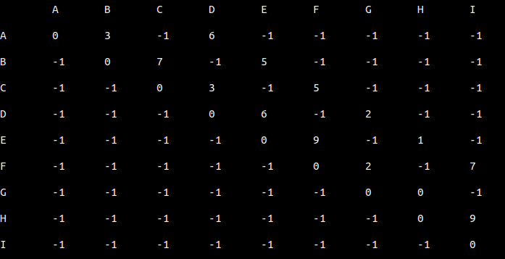
Esta matriz nos generaría el siguiente grafo:

A
C
B

D
E
F
G
I
H

3

7
6

6

9
5
5
2
0
1
9
7

Como nosotros queremos pasar por el mayor número de sitios turísticos tendremos que calcular el camino mayor y para ello lo primero que hacemos es calcular el coste de los nodos al sur y al oeste. Hacemos esto en primer lugar porque son nodos que solo son accesibles desde un punto y por lo tanto no hay que hacer ninguna comprobación previa.

A=0
C=10
B=3

D=6
G=8

3

7
6
2

Implementación en C++
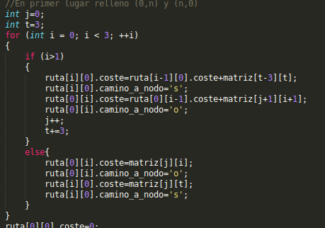

Posteriormente y para los elementos centrales irémos comprobando desde que nodo es mejor acceder, desde cuál obtenemos mayor coste. Repetimos el proceso de forma iterativa ya al final nos queda que el mejor camino es:

A
C
B

D
E
F
G
I
H

3

7
6

6

9
5
5
2
0
1
9
7

Si calculamos el coste de este camino nos da: 6+6+7+9=28

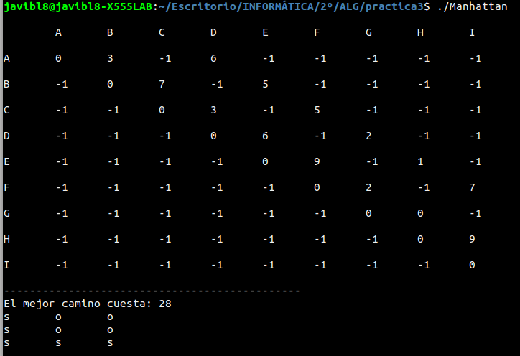

Como output de nuestro programa además podemos ver el camino óptimo a cada nodo,para ello nos situamos en el nodo que queremos visitar y seguimos la secuencia 's'(sur) 'o'(oeste) de forma inversa; en este caso sería al nodo abajo del todo a la derecha:

PRIMER NODO->Sur->Oeste->Oeste->Sur->OBJETIVO

Por lo tanto el algoritmo que hemos empleado en este caso práctico sería:

Algoritmo Manhattan:
Begin
For s:= 1 to i+j do begin Rellenar [0,n] y [n,0]
coste(0,s)
coste(s,0)
For k = 1 to s-1 do
calcular_coste(k,s-k) Calcular costes para puntos múltiplemente accesibles
end
end;
End;

El lazo mas externo se lleva un tiempo O(n²) cuando i+j = n.
Por tanto, el uso de la PD supone un tiempo O(n), muy inferior al del metodo directo.

